愛國者 T1多功能GPS測速抬頭顯示器

圖資更新方式
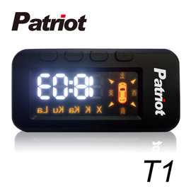
- 使用USB連接線連接機台

- 將機台連接電腦USB插孔

- 電腦出現磁碟
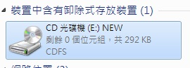
- 點開該磁碟機，選擇 "電子狗升級工具"
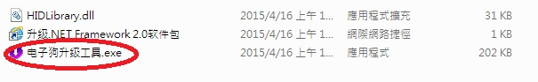

- 程式開啟後，將自動偵測目前版本並提示是否有更新檔，若可更新，按下 "立即更新" 即可
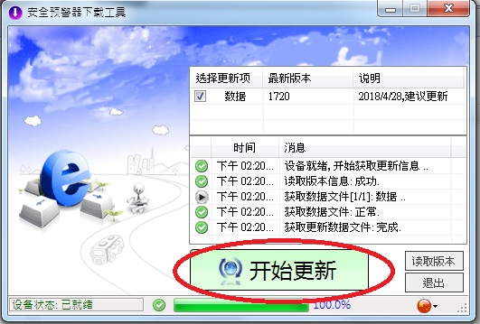

- 待其進度跑至100%，狀態欄將顯示更新完成，直接移除連接線即可

